［斐川会場］ 出雲縁結び空港

案内図
東側駐車場

この部分に駐車してください！
※当日は駐車場係が案内します。
駐車場係員を配置する場所

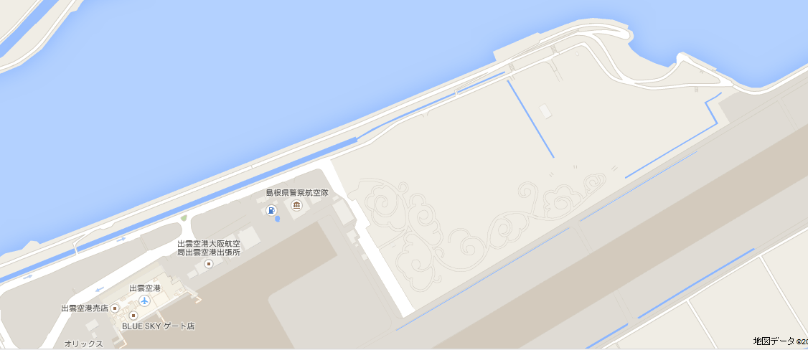
開会式集合場所
駐車場

【駐車場の利用について】
出雲縁結び空港利用者の駐車場です。
空港利用者の迷惑にならないよう配慮していただきますようお願いします。
公園駐車場

